Nama : Rezki Fauzi Firmansyah

Program : Quality Engineer - Kampus Merdeka Batch 6

Kelas : A

1. Lakukan pengujian performa dengan JMeter pada sebuah aplikasi pemesanan tiket pesawat [berikut](https://blazedemo.com/).  
     
    Kriteria dari pengujian adalah sebagai berikut:
   1. Fitur yang diuji adalah fitur pembelian tiket penerbangan.
   2. Terapkan penggunaan post processor.
   3. Lampirkan screenshot hasil pengujian performa pada fitur pembelian tiket penerbangan. Jelaskan hasil pengujian yang dilakukan.

**HTTP Request + Body Data:**

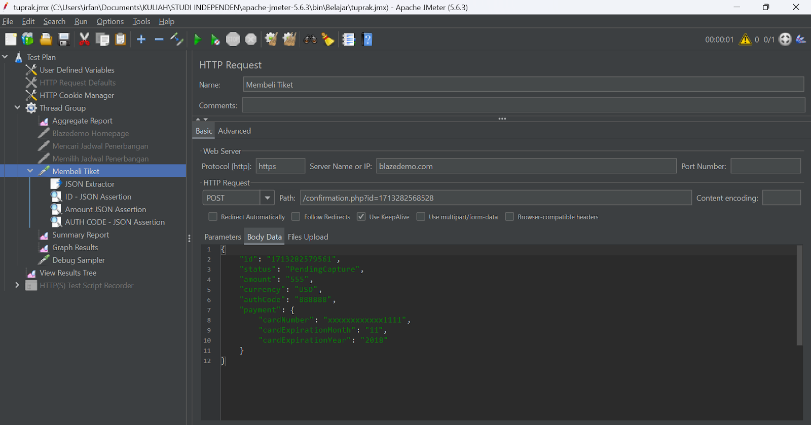

**JSON Extractor:**

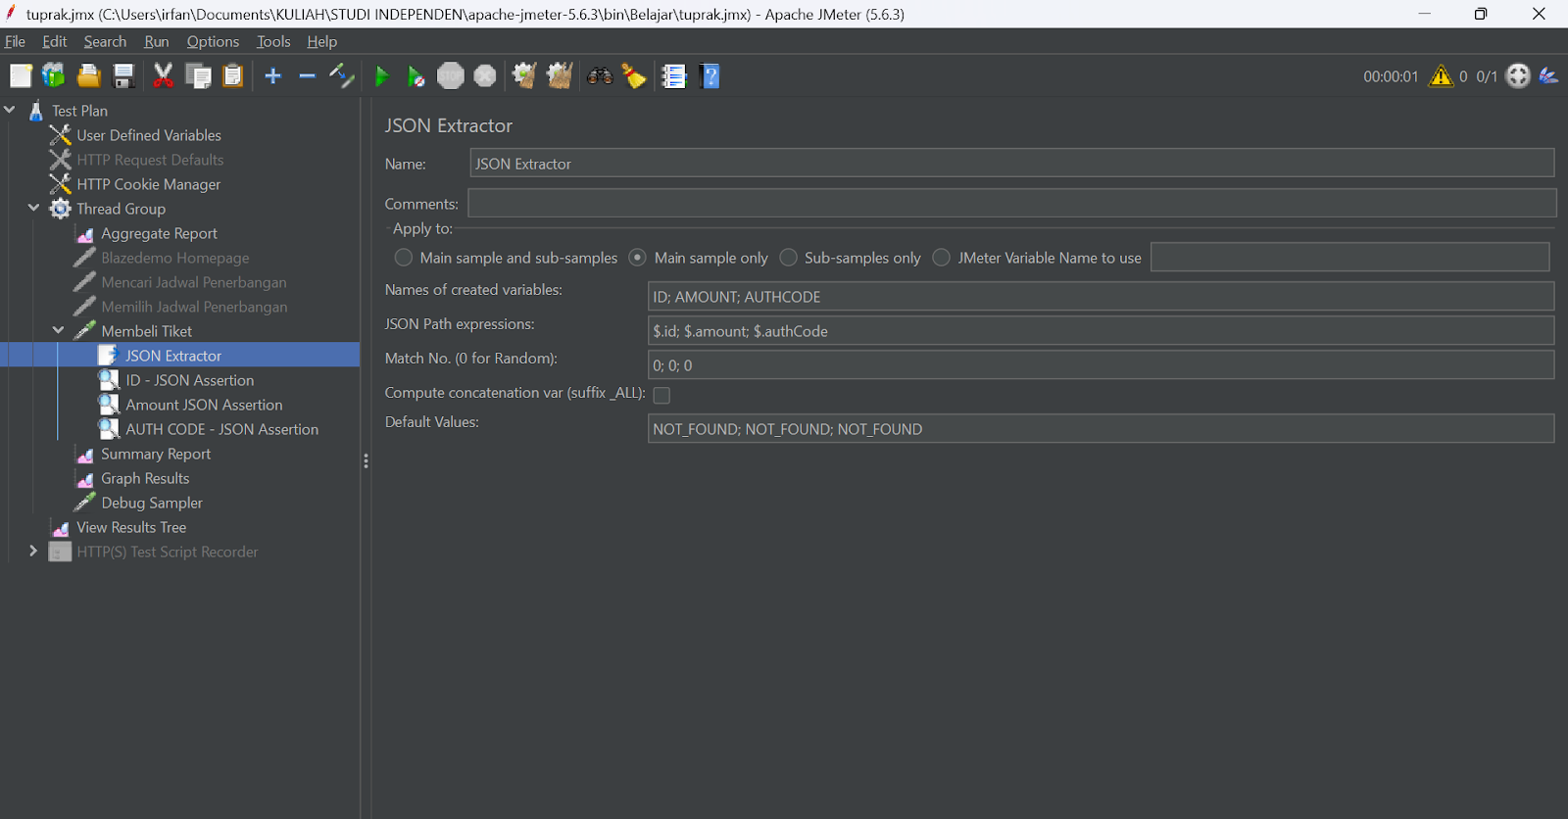

**Contoh Post Processor pada ID, Amount, dan Auth Code**

ID JSON - Assertion:

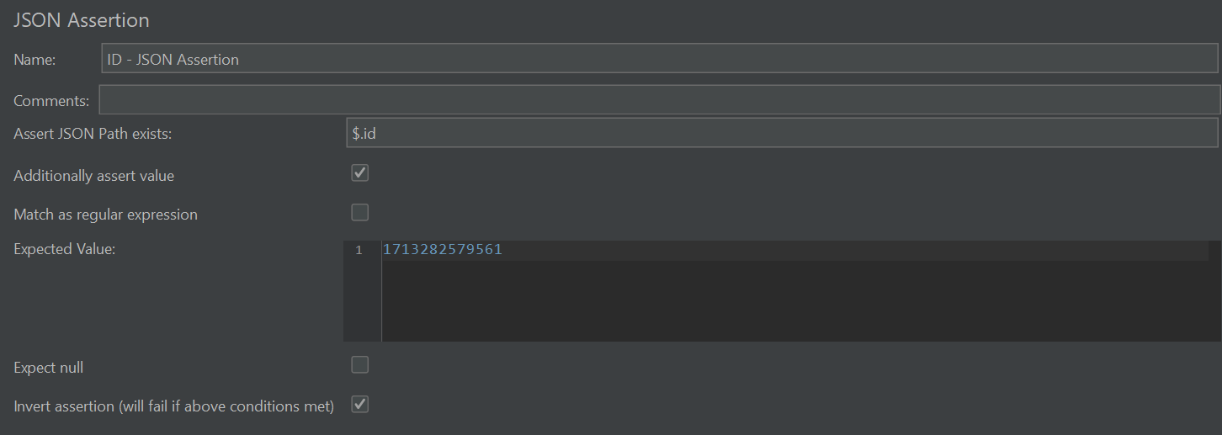

Amount JSON - Assertion:

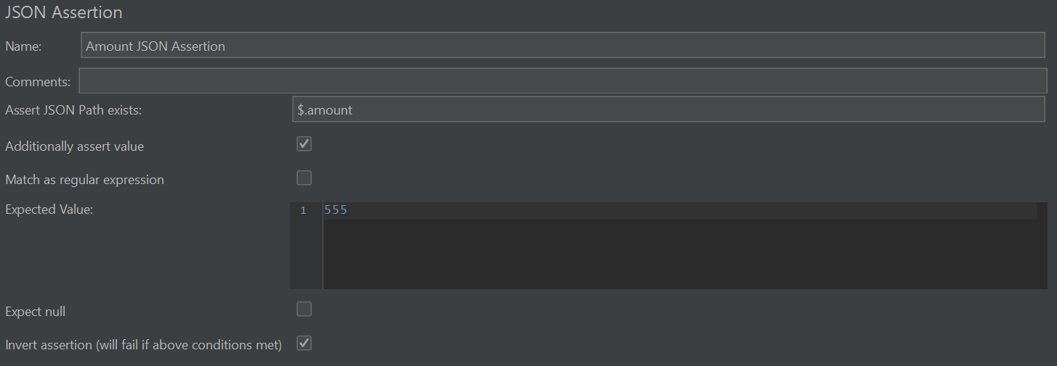

Auth Code JSON - Assertion:

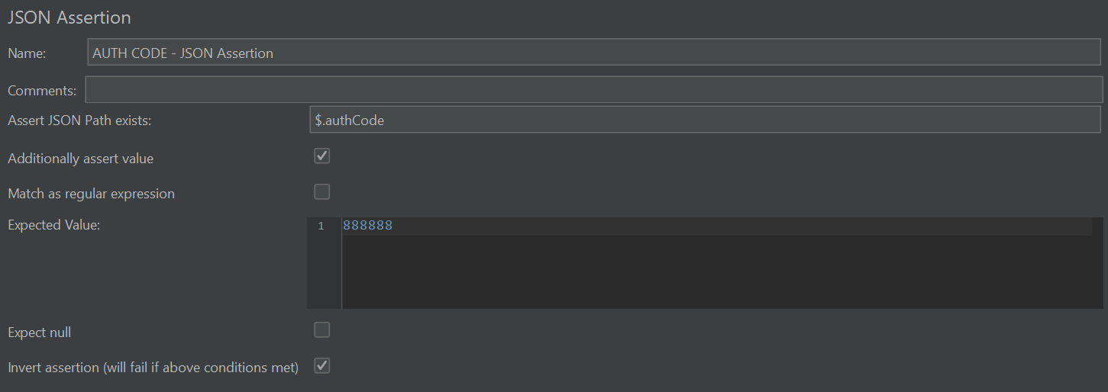

View Result Tree:

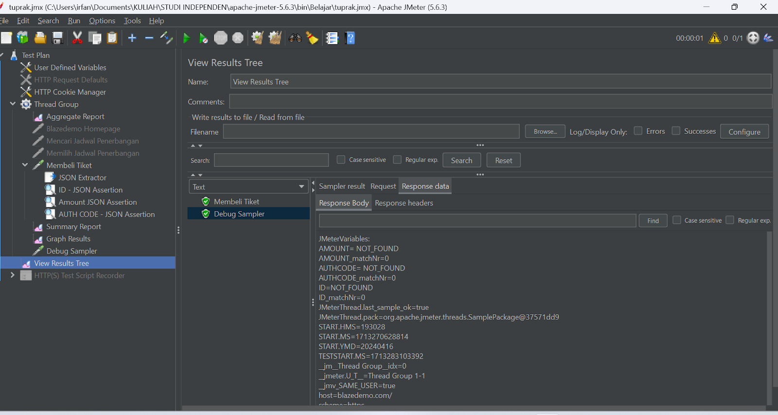

Aggregate Report:

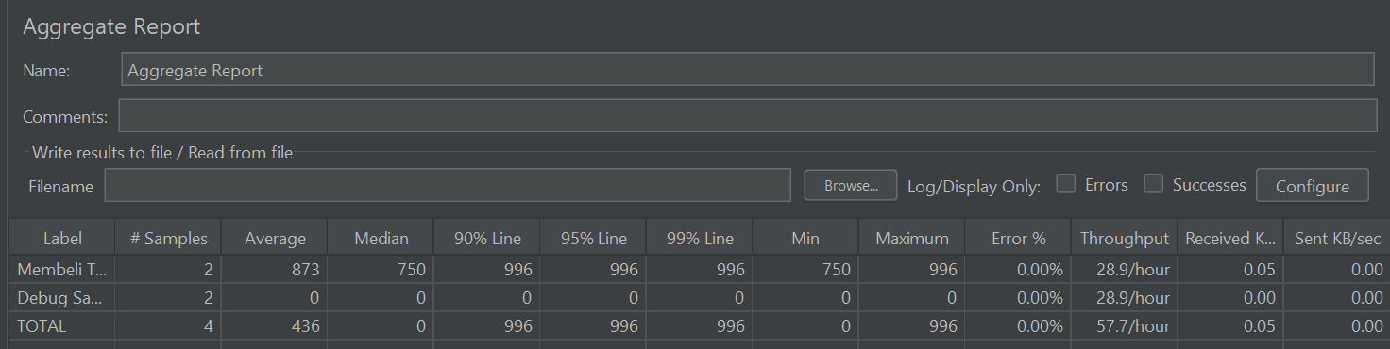

**Kesimpulan:**

Saat pengujian dilakukan, beberapa variabel penting tidak ditemukan dalam respons yang dikembalikan. Variabel 'AMOUNT', 'AUTHCODE', dan 'ID' semuanya menunjukkan nilai 'NOT_FOUND'. Namun, pengujian terakhir berhasil dilaksanakan ('JMeterThread.last_sample_ok=true'), dan konfigurasi pengujian berjalan dengan protokol HTTPS dan base URL 'blazedemo.com'.

Ketidakadaan nilai dalam variabel-variabel tersebut disebabkan oleh fakta bahwa tidak ada nilai yang sesuai ditemukan dalam respons yang diuji. Hal ini bisa terjadi karena struktur respons yang tidak cocok dengan konfigurasi JSON Extractor atau karena properti yang diharapkan tidak ada dalam respons. Hasil pengujian menunjukkan bahwa tidak ada hasil yang cocok ditemukan selama proses ekstraksi, yang mengakibatkan nilai "NOT_FOUND" ditetapkan pada variabel tersebut.